แบบรายงานการประชุม/ฝึกอบรม/สัมมนา/ศึกษาดูงาน
๑. ข้อมูลส่วนบุคคล
ชื่อ – สกุล ภาณุพันธ์ ศรีพันธุ์ ตำแหน่ง อาจารย์
รหัสพนักงาน 070512 สังกัด วิทยาลัยสหเวชศาสตร์

๒. หลักสูตรหรือเรื่องที่เข้าร่วมประชุม/ฝึกอบรม/สัมมนา/ศึกษาดูงาน
Upskill and Reskill การใช้งานเว็ปไซด์ประจำตัวบุคลากรสายวิชาการ (Moodle)

๓. วิทยากรในการประชุม/ฝึกอบรม/สัมมนา/ศึกษาดูงาน
1) อาจารย์อภิรักษ์ ธิตินฤมิต
2) นางสาวสุธาสินี ยกระดับชั้น

๔. สถาบันหรือหน่วยงานที่จัดประชุม/ฝึกอบรม/สัมมนา/ศึกษาดูงาน
สำนักวิทยบริการและเทคโนโลยีสารสนเทศ มหาวิทยาลัยราชภัฏสวนสุนันทา

๕. ระยะเวลาที่เข้ารับการประชุม/ฝึกอบรม/สัมมนา/ศึกษาดูงาน
16 พฤศจิกายน พ.ศ. 2564 เวลา 13:00 – 16:00 น. (3 ชั่วโมง)

๖. งบประมาณที่ใช้ในการประชุม/ฝึกอบรม/สัมมนา/ศึกษาดูงาน
ใช้งบส่วนตัวในการเดินทางเข้าร่วมอบรม

๗. วัตถุประสงค์ของการประชุม/ฝึกอบรม/สัมมนา/ศึกษาดูงาน
เพื่อเพิ่มทักษะในการใช้งานเว็ปไซด์ประจำตัวบุคลากรสายวิชาการ (Moodle)

๘. สรุปเนื้อหาสาระของการประชุม/ฝึกอบรม/สัมมนา/ศึกษาดูงาน
การบริหารจัดการด้านเนื้อหาการเรียนการสอน ระบบจัดการห้องเรียน การจัดรูปแบบของบทเรียน การติดตั้งภาษา การเปลี่ยน Themes สีตัวหนังสือ รวมถึง Layout ต่างๆ เพื่อสามารถจัดการเว็บไซต์ส่วนตัวได้

๙. ปัญหาอุปสรรคในการประชุม/ฝึกอบรม/สัมมนา/ศึกษาดูงาน
ไม่มี

๑๐. ประโยชน์ที่ได้รับจากการประชุม/ฝึกอบรม/สัมมนา/ศึกษาดูงาน
๑) ทราบถึงวิธีการเตรียมเว็ปไซด์ประจำตัวบุคลากรสายวิชาการ

๑๑. เอกสารหรืออื่น ๆ ที่เกี่ยวข้องที่ได้รับจากการประชุม/ฝึกอบรม/สัมมนา/ศึกษาดูงาน
เอกสารประกอบการบรรยายเรื่อง Upskill & Reskill อบรมการใช้งานเว็บไซต์ประจำตัวบุคลากรสายวิชาการ Moodle v.3.11.1

๑๒. สำเนาประกาศนียบัตร/วุฒิบัตรฯ ที่ได้รับจากการประชุม/ฝึกอบรม/สัมมนา/ศึกษาดูงาน

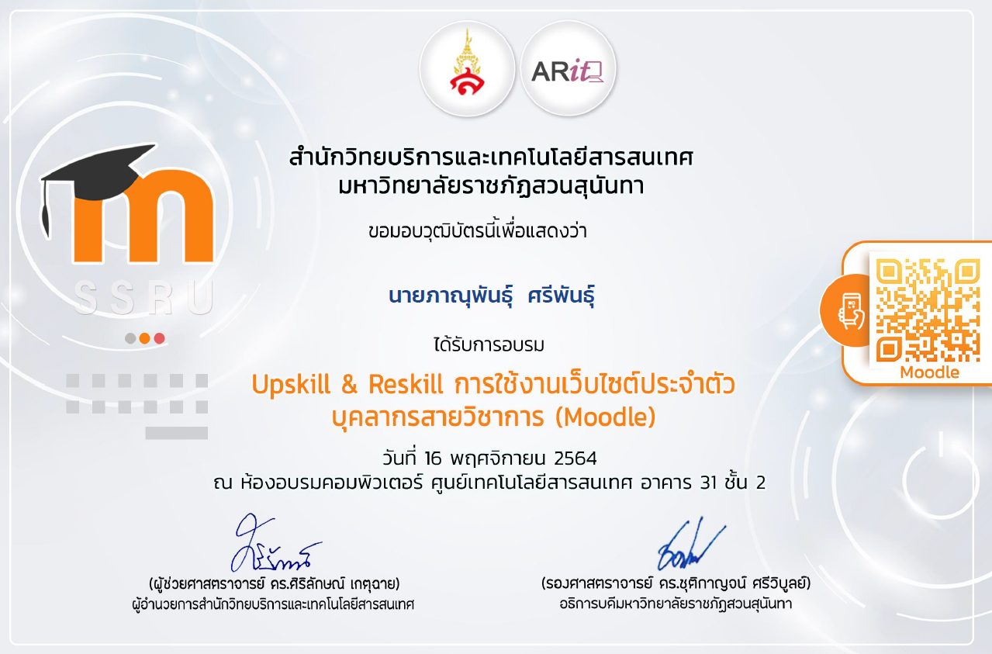

๑๓. ความคิดเห็นและข้อเสนอแนะ อื่น ๆ
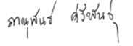
ไม่มี
(ผู้รายงาน)......................................
(อาจารย์ ภาณุพันธ์ ศรีพันธุ์)
วันที่ ..............................................
ความคิดเห็นของผู้บังคับบัญชาชั้นต้น
........................................................................................................................................................................................................................................................................................................................................................................

(ลงชื่อ)...........................................................
(…………….......................................……………….)
ตำแหน่ง ........................................................
วันที่ ............................................................

